МИНИСТЕРСТВО НАУКИ И ВЫСШЕГО ОБРАЗОВАНИЯ РОССИЙСКОЙ ФЕДЕРАЦИИ
Федеральное государственное бюджетное образовательное учреждение высшего образования
«Забайкальский государственный университет»
(ФГБОУ ВО «ЗабГУ»)

Факультет энергетический
Кафедра информатики, вычислительной техники и прикладной математики

КУРСОВАЯ РАБОТА

по дисциплине: Технология параллельных систем баз данных
на тему «Разработка и реализация запросов в системах NoSQL (по вариантам)»

Выполнил ст. гр. ИВТ(иа)м-23,
Иванова А.А.

Проверил доцент, к.т.н., доцент
Валова О.В.

Чита

2024

МИНИСТЕРСТВО НАУКИ И ВЫСШЕГО ОБРАЗОВАНИЯ РОССИЙСКОЙ ФЕДЕРАЦИИ
Федеральное государственное бюджетное образовательное учреждение высшего образования
«Забайкальский государственный университет»
(ФГБОУ ВО «ЗабГУ»)

Факультет энергетический
Кафедра информатики, вычислительной техники и прикладной математики

ПОЯСНИТЕЛЬНАЯ ЗАПИСКА
к курсовой работе

по 09.04.01 Информатика и вычислительная техника

на тему «Разработка и реализация запросов в системах NoSQL (по вариантам)»

Выполнил студент группы ИВТ(иа)м-23 Иванова Анастасия Андреевна

Руководитель работы: доцент, к.т.н., доцент Валова Ольга Валерьевна.

Чита
2024

МИНИСТЕРСТВО НАУКИ И ВЫСШЕГО ОБРАЗОВАНИЯ РОССИЙСКОЙ ФЕДЕРАЦИИ
Федеральное государственное бюджетное образовательное учреждение высшего образования
«Забайкальский государственный университет»
(ФГБОУ ВО «ЗабГУ»)

Факультет энергетический
Кафедра информатики, вычислительной техники и прикладной математики

ЗАДАНИЕ
на курсовую работу

по дисциплине: Технология параллельных систем баз данных
Студенту Ивановой Анастасии Андреевне
направления подготовки 09.04.01 Информатика и вычислительная техника

- Тема курсовой работы: Разработка и реализация запросов в системах NoSQL (по вариантам)
- Срок подачи студентом законченной работы: 29.05.2024 г.
- Исходные данные к работе: согласно техническому заданию
- Перечень подлежащих разработке в курсовой работе вопросов согласно 4 варианта:
- Neo4j;
- Установка Neo4j;
- Сведения о датасете;
- Работа с датасетом в Neo4j.

Дата выдачи задания 12.02.2024 г.
Руководитель курсовой работы ______________________О.В. Валова

Задание принял к исполнению
«12» февраля 2024 г.
Подпись студента ____________________ / А.А. Иванова/

РЕФЕРАТ

Пояснительная записка – 22 с, 10 рис., 2 источников

NEO4J, ДАТАСЕТ, DBMS, ГРАФОВЫЕ БАЗЫ ДАННЫХ

Цель данной работы это научиться устанавливать и запускать Neo4j, также работать с датасетом и выполнять различные операции
СОДЕРЖАНИЕ
ВВЕДЕНИЕ 6
1 Neo4j 7
2 Установка Neo4j 8
3 Сведения о Датасете 11
4 Работа с датасетом в Neo4j 12
ЗАКЛЮЧЕНИЕ 16
СПИСОК ИСПОЛЬЗУЕМЫХ ИСТОЧНИКОВ 17

ВВЕДЕНИЕ

Выполнение анализа больших наборов данных может оказаться неосуществимым на одном компьютере из-за необходимости в распределенной инфраструктуре, способной хранить и обрабатывать данные параллельно. Без такой настройки задачи анализа могут растянуться на несколько дней или даже недель.
Платформа Neo4j с открытым исходным кодом представляет решение, позволяющее распределять данные по кластеру компьютеров для целей анализа. Этот инструмент облегчает установку и эксплуатацию Neo4j, позволяя пользователям взаимодействовать с наборами данных и эффективно выполнять различные операции.
Цель данной работы – это научиться устанавливать и запускать Neo4j, также работать с датасетом и выполнять различные операции.

1 Neo4j

Neo4j – графическая система управления базами данных с открытым исходным кодом, предназначенная для хранения, запроса и анализа сильно связанных данных. Она специально создана для работы с данными, имеющими сложные взаимосвязи и зависимости. В отличие от традиционных реляционных баз данных, в которых используются таблицы, строки и столбцы, Neo4j использует модель, основанную на графах. Ресурс: https://neo4j.com/ [1]
Ядром Neo4j является собственный механизм хранения и обработки графов. В нем используется модель графа свойств, состоящая из узлов, связей и свойств:
- Узлы. Это объекты в графе, представляющие отдельные объекты данных. Каждый узел может содержать свойства, которые содержат пары данных ключ-значение.
- Отношения. Эти соединения определяют, как узлы связаны друг с другом. Отношения имеют типы, а также могут содержать свойства, описывающие природу соединения.
- Свойства. Как узлы, так и отношения могут иметь свойства, которые представляют собой пары ключ-значение, используемые для хранения дополнительной информации о них. Например, узел, представляющий человека, может обладать такими свойствами, как имя, возраст или адрес.
Neo4j предоставляет свой собственный язык запросов под названием Cypher, который специально разработан для работы с графическими данными. Cypher позволяет пользователям выполнять различные операции с графом, такие как создание, обновление, запрос и удаление узлов и связей.
Пользователи могут создавать свои собственные функции в Neo4j, используя процедуры и функции на основе JavaScript, доступные через пользовательские функции Neo4j.
Neo4j также предоставляет широкий спектр встроенных графовых алгоритмов, которые можно использовать в качестве функций. Эти алгоритмы включают поиск пути (например, кратчайший путь) и многое другое.

2 Установка Neo4j

1. Скачайте по ссылкам:
Neo4j Desktop 1.5.9 - https://neo4j.com/product/developer-tools/
2. Запустите установочный файл.
3. Установка.
3.1 Выбрать «Для всех пользователей данного компьютера» (рис. 1).
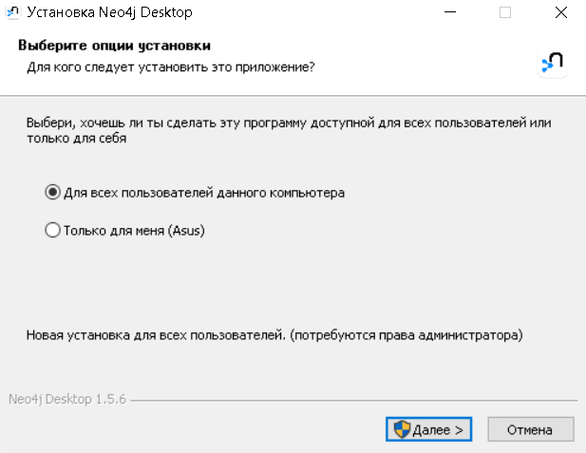
Рисунок 1 – Выбор условия при установке
  - Указываем следующий путь при установке программы (рис.2). Дожидаемся окончания процесса установки программы.
  - Установка будет завершена в течение нескольких минут. (рис.3)
  - Необходимо выбрать обе «галочки» для корректной работы программы и возможности скачивать датасеты с сети Интернет. (рис. 4)
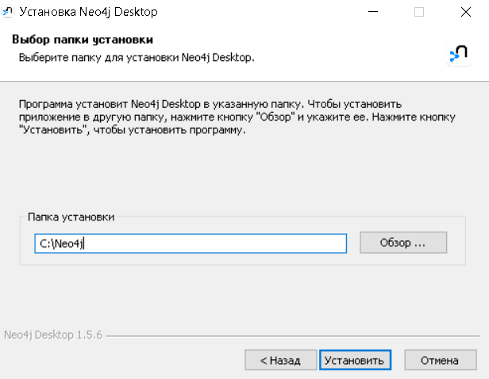
Рисунок 2 – Выбор пути при установке
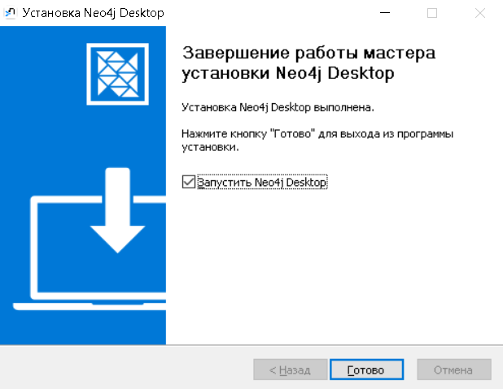
Рисунок 3 – Завершение работы при установке
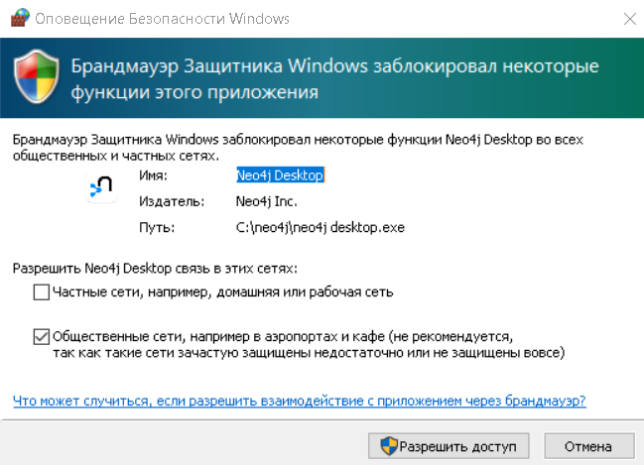
Рисунок 4 – Выбор разрешений при установке

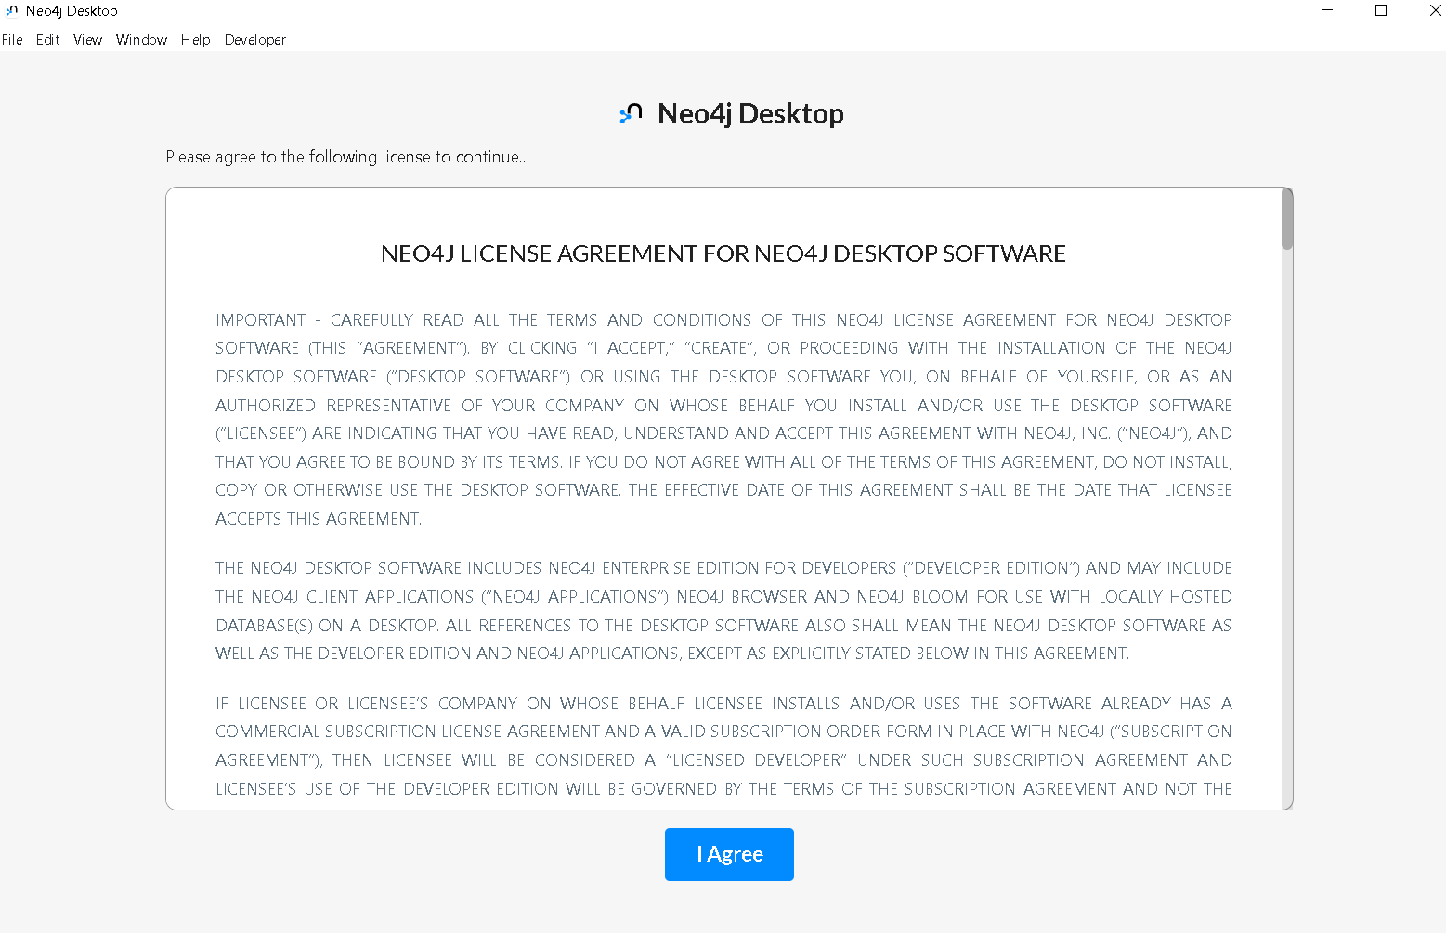
Рисунок 5 – Согласие с лицензионными требованиями
  - Необходимо согласиться на условия лицензии (рис. 5) Регистрацию допустимо пропустить.
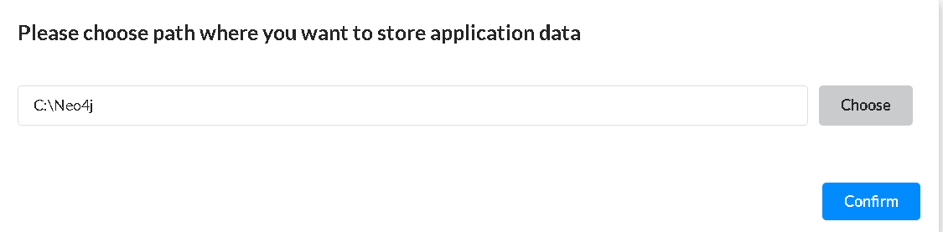
Рисунок 6 – Установка пути
  - Необходимо ввести тот же путь, что и при установке. (рис. 6)
4. Запуск Neo4j Desktop – запустить программу.
При правильном выполнении инструкции можно начать работу с данными.

3 Сведения о Датасете

Датасет является датасетом сети YELP, предоставляемым бесплатно после регистрации. Набор данных включает в себя разнообразный набор атрибутов, относящихся к данным пользователей условного сайта.
Набор данных включает в себя такие таблицы, как пользователи, магазины, географические положения. Эти таблицы в совокупности дают полное представление о сети.
Датасет был взят с ресурса: https://www.yelp.com/dataset/download

4 Работа с датасетом в Neo4j

После успешной установки и запуска Neo4j пришло время работы с ним.
1. Открываем программу.
2. После этого создаем базу данных. Нажимаем на Add (рис.7), вводим наименование базы данных и пароль. Нажимаем Create.

Рисунок 7 – Создание базы данных.
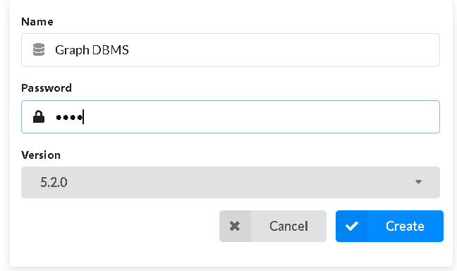
Рисунок 8 – Создание базы данных.
- После создания базы данных запускаем её командой Start (рис.9). А затем открываем её командой Open. (рис. 10)

Рисунок 9 – Запуск базы данных.

Рисунок 10 – Запуск базы данных.

- Загрузить датасет можно через вкладку Manage БД, куда будет произведен импорт, выполнив команду:
neo4j-admin load --from=G:\neo4j\dumps\neo4j.dump --database=neo4j --force
- Проверяем, что датасет отображается командами match (n) return n (рис. 11)
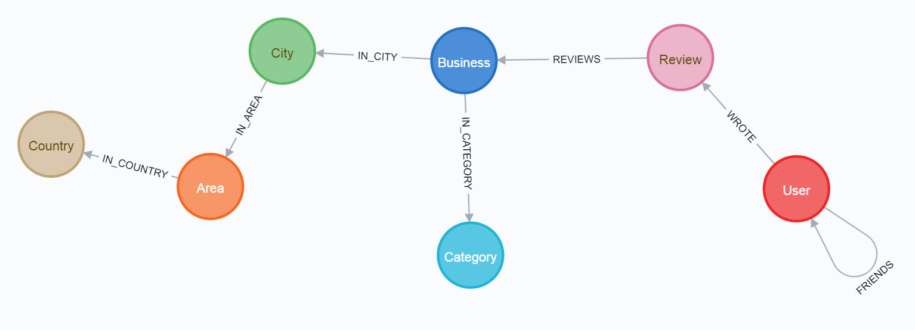
Рисунок 11 – Вид загруженного датасета.

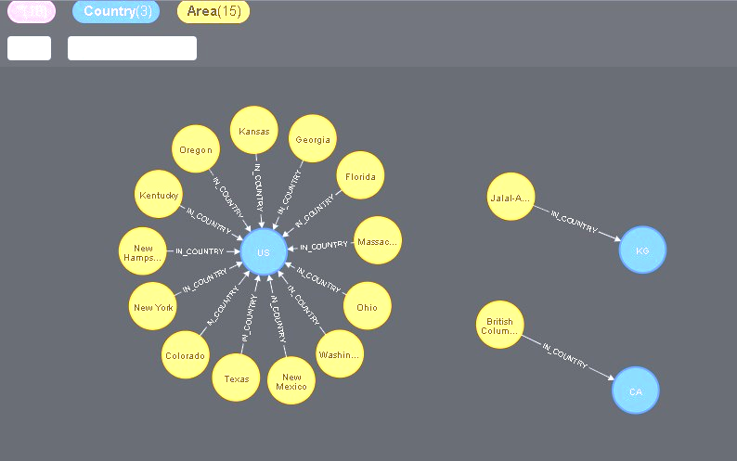
Рисунок 12 – Результат запроса «Расположение сети в городах и странах»
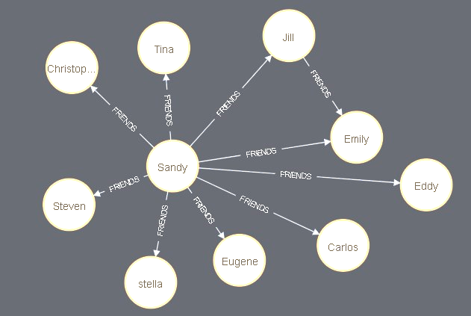
Рисунок 13 – Результат запроса «Связь пользователей и их телефонов»
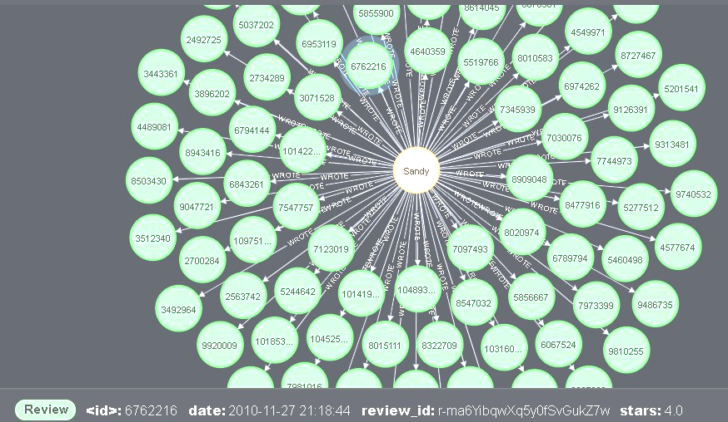
Рисунок 14 – Результат запроса «Связь пользователей и их адресов электронной почты»
- Получим несколько запросов.
6.1. Запрос – расположение сети в городах и странах. Данный запрос позволяет посмотреть, в каких странах и в каких городах в этих странах есть данная сеть. (рис.12)
6.2. Запрос – связь пользователей и его друзей. (рис. 13)
MATCH p=(:User {user_id:"u-CFWELen3aWMSiLAa_9VANw"}) -[r:FRIENDS]->() RETURN p LIMIT 25
6.3. Запрос – связь пользователя и его комментариев. (рис. 13)
Возможно, необходимо добавить в исключения брандмаузера hadoop или полностью его отключить.

ЗАКЛЮЧЕНИЕ

В ходе проделанной работы были приобретены навыки работы с Neo4j. В датасете «YELP» были выполнены различные действия, такие как загрузка и работа с датасетом.

СПИСОК ИСПОЛЬЗУЕМЫХ ИСТОЧНИКОВ

1 Neo4j Desktop. – Текст: электронный // Neo4j. – 2023. – URL: https://neo4j.com/ (дата обращения 02.12.2023).
2 NEO4J – графовые базы данных. – Текст: электронный // Хабр. – 2022. – URL: https://habr.com/ru/articles/650623/ (дата обращения 02.12.2023).

